Домашняя работа.
- Нарисовать и раскрасить рубанок, как на картинке.
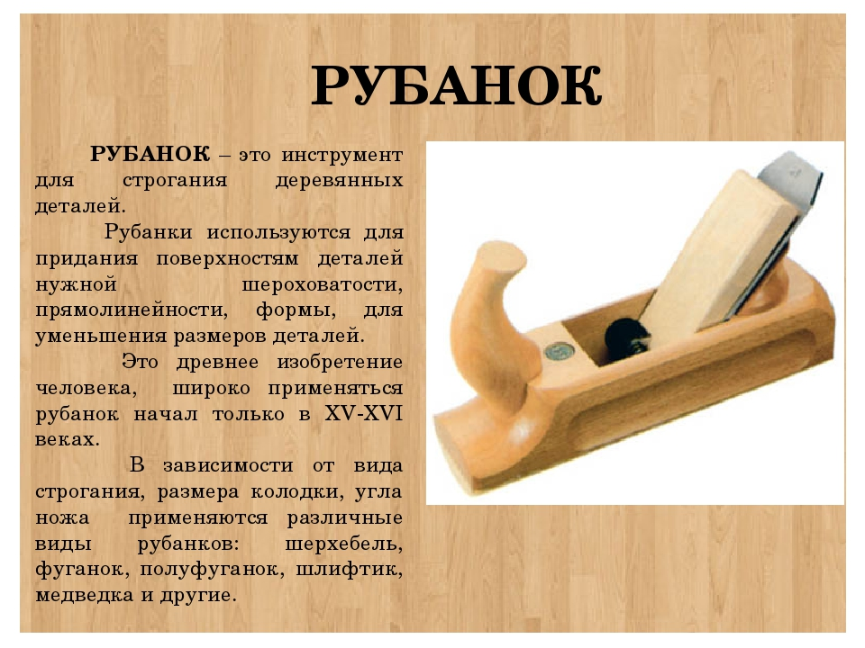

- Нарисовать и раскрасить молоток с гвоздями, как на рисунке.
